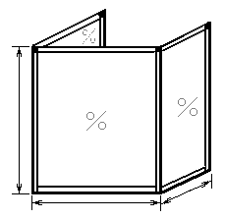 | 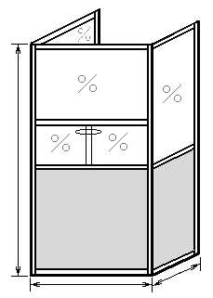 |  | 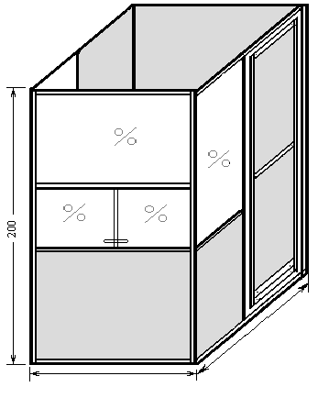
3 312,00 руб. | 8 800,00 руб. |  | 15 980,00 руб.
Кассовое ограждение | Кассовый узел |  | Кассовая кабина
Размеры 93×50×93 см. | Размеры 93×100×200 см.  Средняя полка – ламинированное ДСП, окошко, нижний объем – ДВП, верхний объем из стекла. |  | Размеры 93×120×200 см.  Средняя полка – ламинированное ДСП, окошко, нижний объем – ДВП, верхний объем из стекла, с дверью на висячем замке.
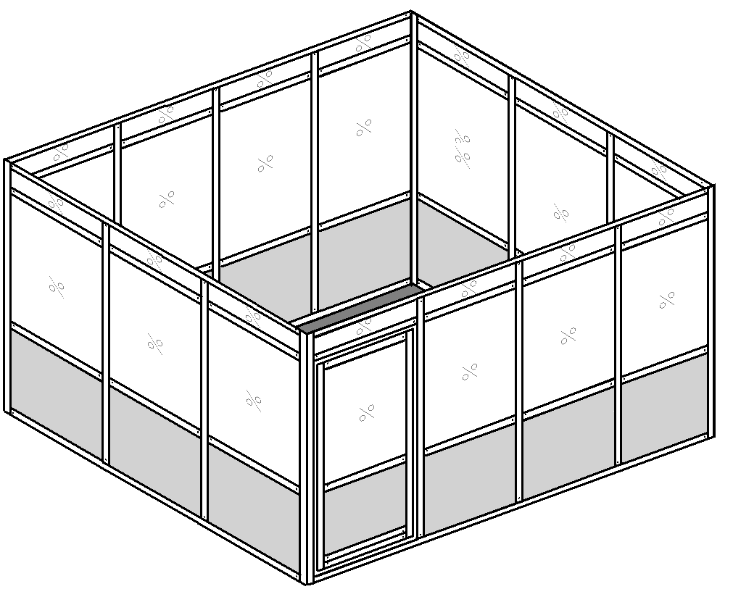
Перегородка для павильона
- при наполнителе ДВП 1 740,00 руб. за 1 м²
- при наполнителе стекло 1 960,00 руб.за 1 м²
 |  | Потолок для павильона при наполнителе ДВП 1 040,00 руб. за 1 м²
 |  | Дверь – 3 480,00 руб.
Все цены указанны при изготовлении изделий из профиля белого цвета. При изготовлении из профиля цвета кофе или матовый хром к цене изделия добавляется 5 %.
Возможна покраска профиля в любой цвет.

АДРЕС: метро «Нагатинская», 1-й Нагатинский проезд, д.4, Швейная фабрика № 3
Вывеска «Продажа швейных изделий» внут. тел. 151

